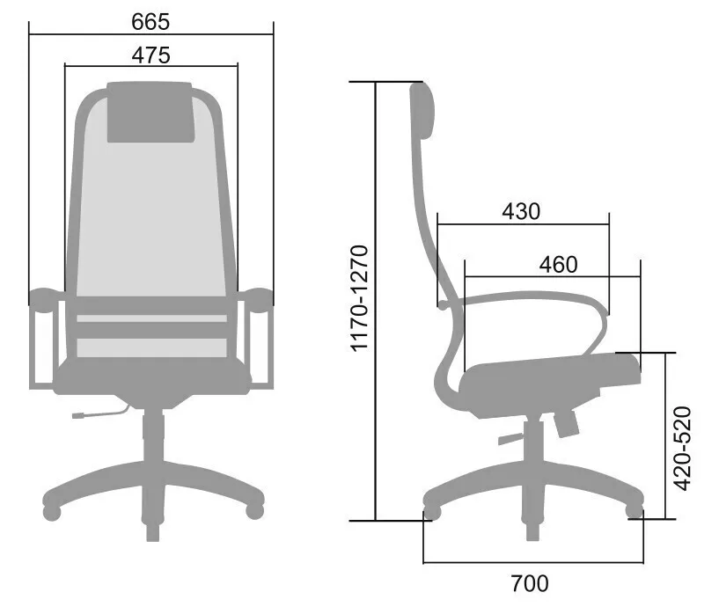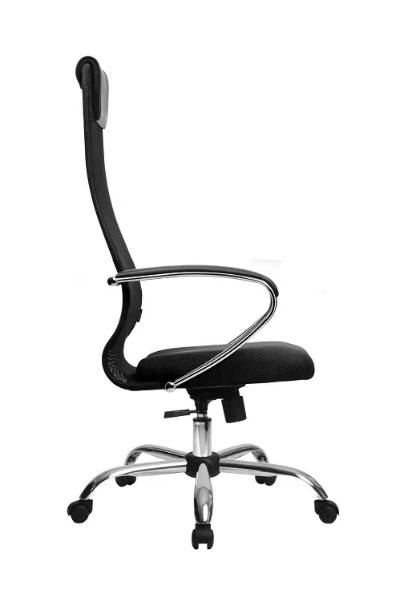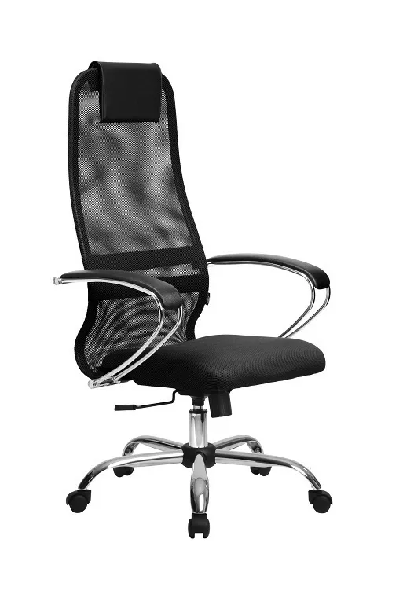

Описание
- ОПИСАНИЕ
METTA SU-BK-8 представляет собой эргономичное офисное кресло, которое способно выдерживать нагрузку до 120 кг. Модель использует в качестве обивки мягкую натяжную ткань-сетку, обеспечивающую вентиляцию при длительной работе, а для большего комфорта предусмотрен механизм качания и регулировка высоты кресла. Кресло установлено на хромированную крестовину с овальным сечением лучей.
- ДИЗАЙН
Каркас спинки и сиденья METTA SU-BK-8, а также основание изготовлено из прочной стали. Обивка модели изготовлена из плотной и прочной ткани-сетки без прошивки, которая гарантирует вентиляцию воздуха, исключая потливость при длительной работе. Для перемещения кресла по комнате или офису имеется 5 противооткатных колес, которые не оставляют следов на покрытии пола.
- ПРОДУМАННАЯ ЭРГОНОМИКА
METTA SU-BK-8 имеет продуманную эргономику, благодаря чему кресло не вызывает дискомфорт при длительной работе за компьютером. Механизм качания позволяет расслабиться в перерывах между работой, а также зафиксировать кресло в любом положении при качании. Также модель легко регулируется по высоте.
- ОСОБЕННОСТИ
Сетчатая обивка
Высокая спинка с мягким подголовником
Хромированные подлокотники
Гибкая поясничная поддержка с регулировкой
Продуманная эргономика
Механизм качания топ-ган

Характеристики
Размеры
Ширина сиденья, см
47
Глубина сиденья, см
45
Высота спинки, см
75
Ширина спинки, см
47.5
Конструкция
С подлокотниками
Да
Регулируемая спинка
Нет
Материал
Материал корпуса
Сталь
Материал обивки
Сетка
Рисунок на обивке
Без рисунка
Основные
Тип
Офисное кресло
Макс. нагрузка, кг
90
Габариты и вес
Ширина, см
47
Глубина, см
50
Высота, см
130
Вес товара, г
11100
Общие
Исполнение
Металлическое
Назначение
Для дома, Для офиса
Стиль дизайна
Современный
Дополнительные
Бренд
Метта
Форма поставки
В разобранном виде
Артикул
1186364
Название модели
SU-BK-8
Цвет
Черный/Хром
Страна-изготовитель
Россия

